**Лабораторная работа №10**

**«Инспекция кода модулей проекта»**

**Цель работы:** приобрести навыки разработки структуры проекта

Используемые источники:

<https://interface31.ru/tech_it/2016/04/nginx-php-fpm-debian-ubuntu.html>

**Порядок выполнения работы**

1. Ознакомиться с краткими теоретическими сведениями и заданиями к работе.
2. Выполнить задания работы.
3. Оформить отчет о выполнении.
4. Сделать выводы.
5. Ответить на контрольные вопросы.

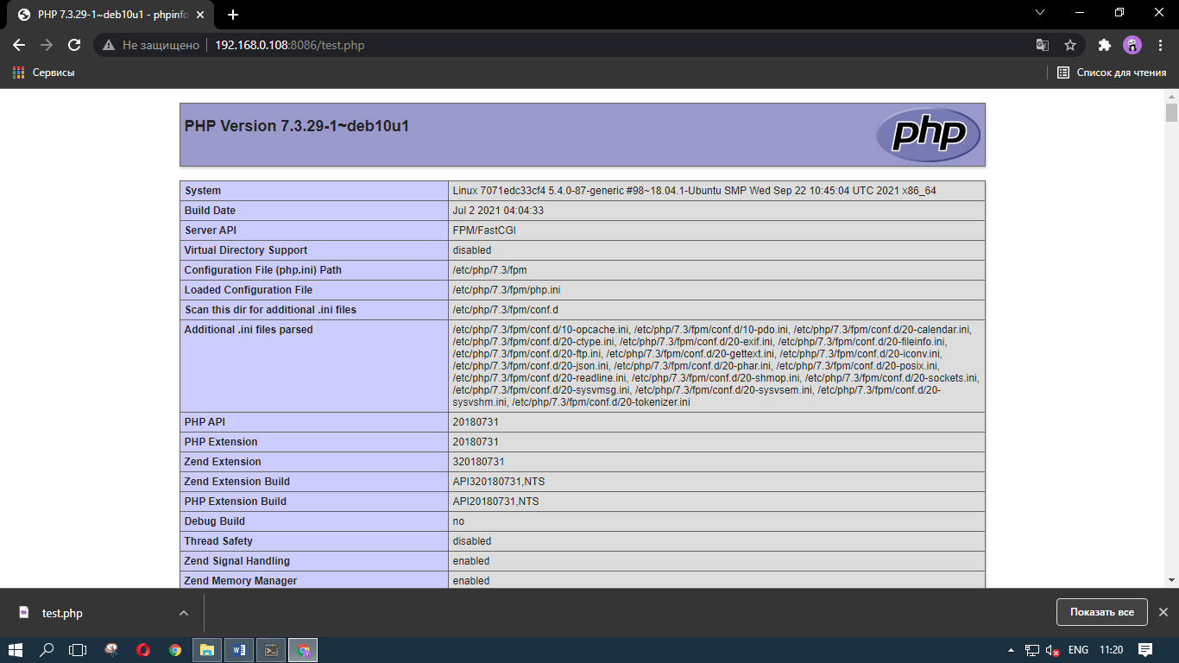

Вывод: приобреобрел навыки разработки структуры проекта

Используемые источники:

